**TUGAS 12 PKPL**

**Tugas Uji NF-Stressing Test dengan JMeter**



**Dibuat oleh :**

**Roy Huda Pratama (2000018002)**

**Kelas B**

**PROGRAM STUDI INFORMATIKA  
FAKULTAS TEKNOLOGI INDUSTRI  
UNIVERSITAS AHMAD DAHLAN  
YOGYAKARTA  
2022**

1. **Pengujian Otomatis dengan Selenium IDE**

Pengujian dimulai dengan create new project, beri nama project, dan lakukan percobaan sesuai white box dan black box yang telah dianalisis.

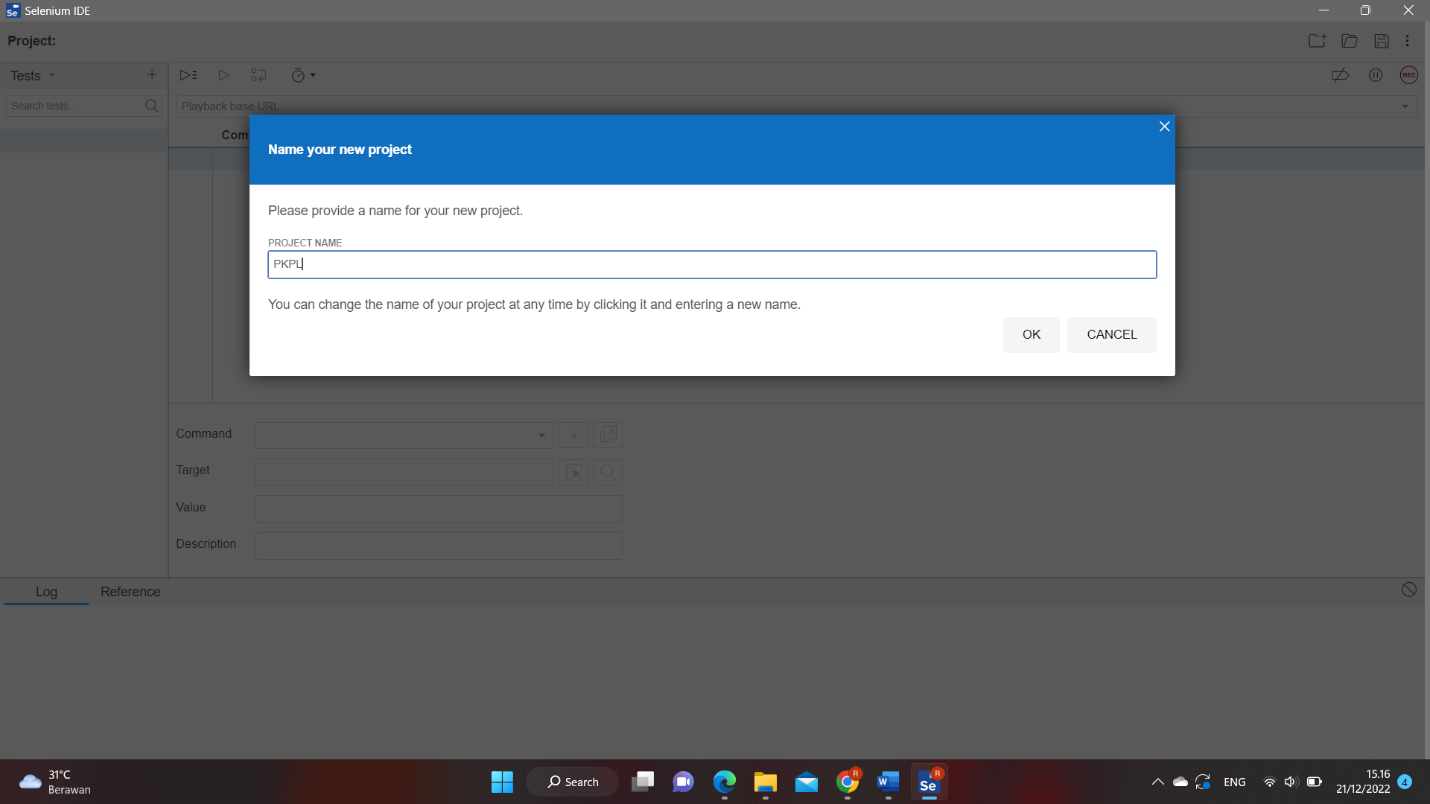

Masukan link web profil sesuai dengan studi kasus

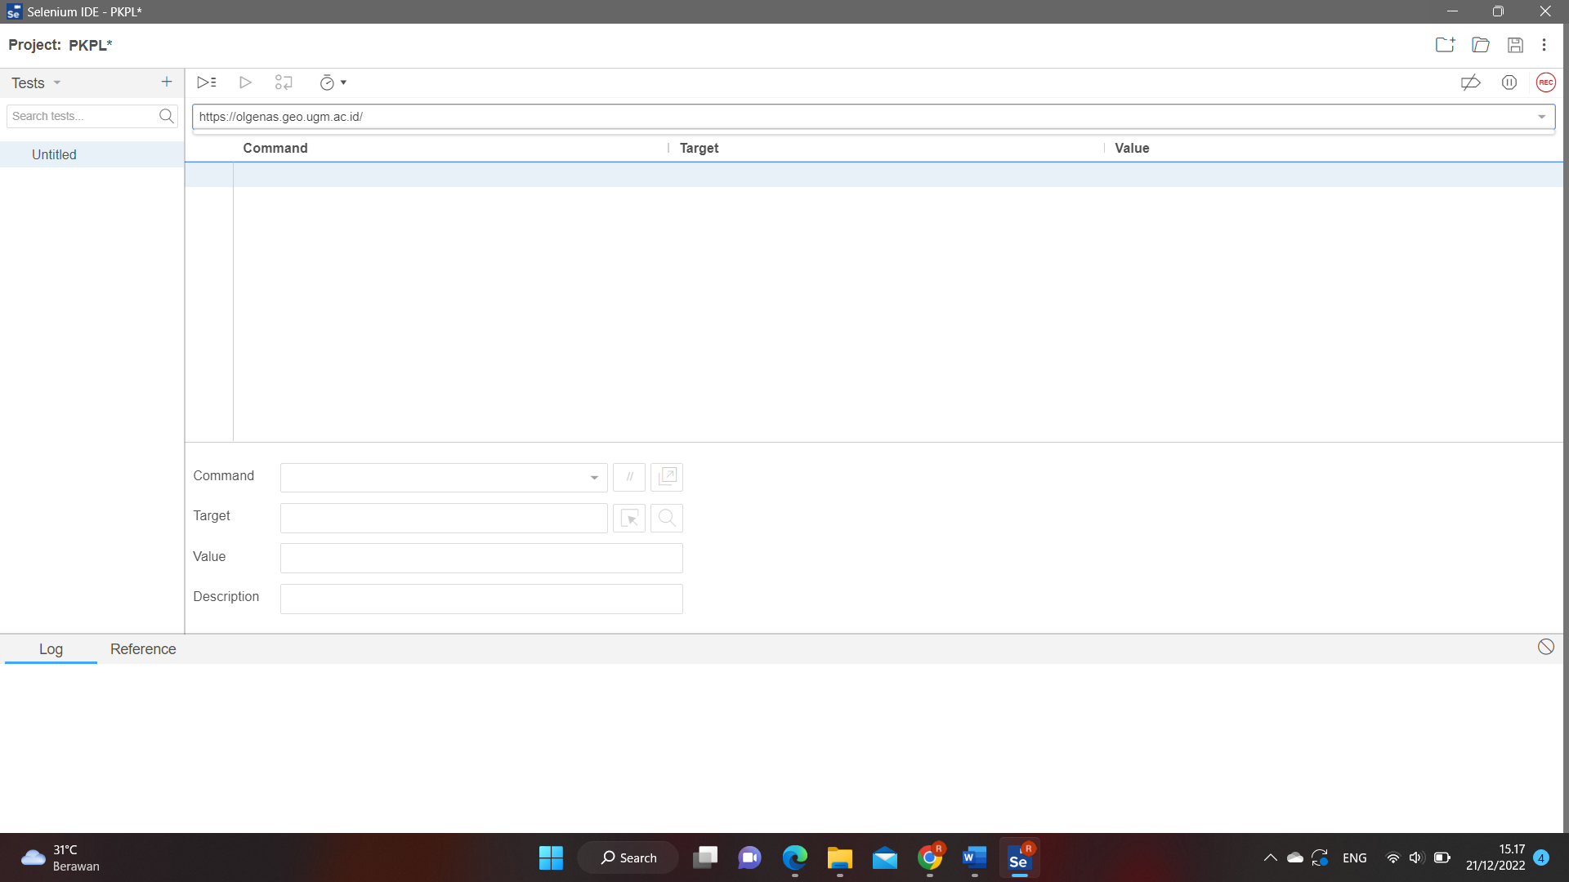

Fitur Search kemudian klik record

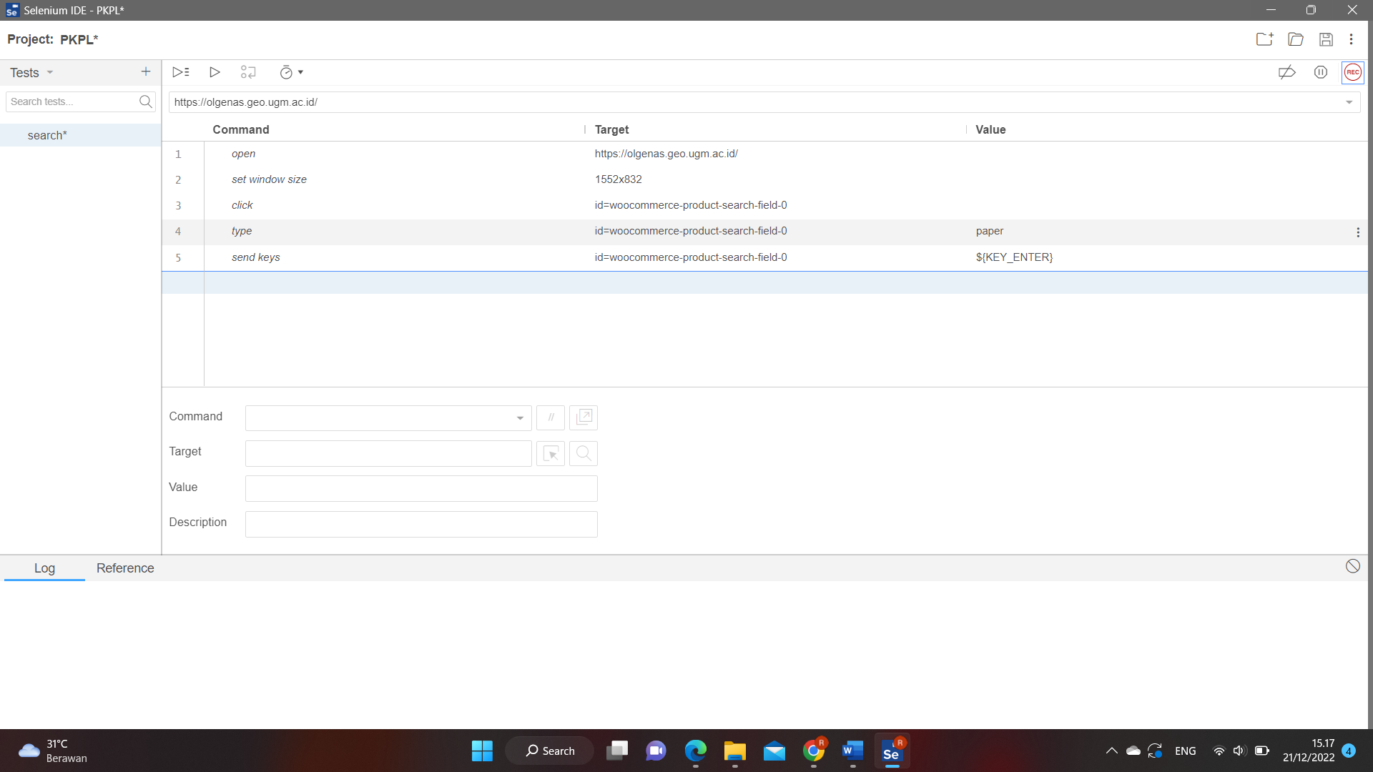

Klik run dan akan terceklist otomatis dan fitur search berhasil

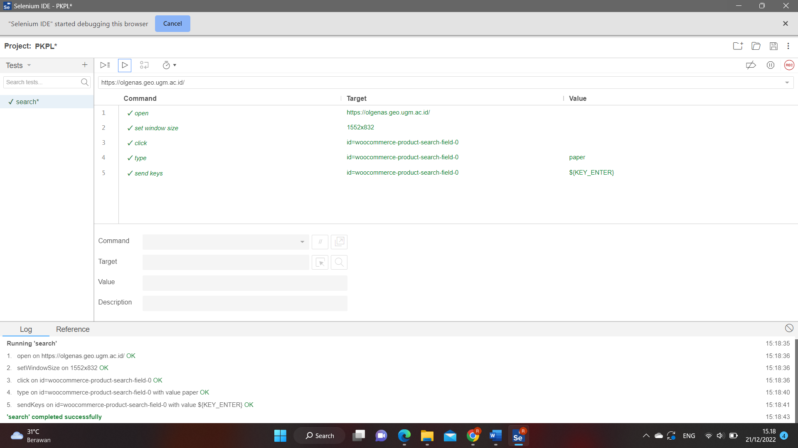

Fitur Menu utama

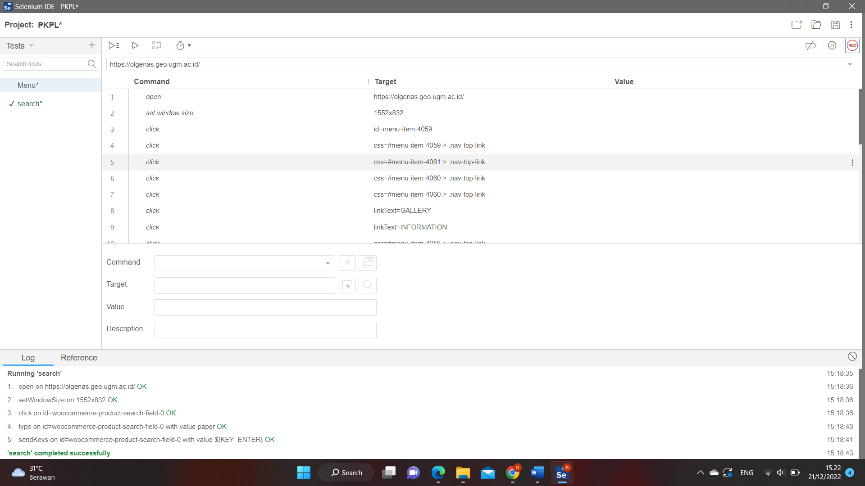

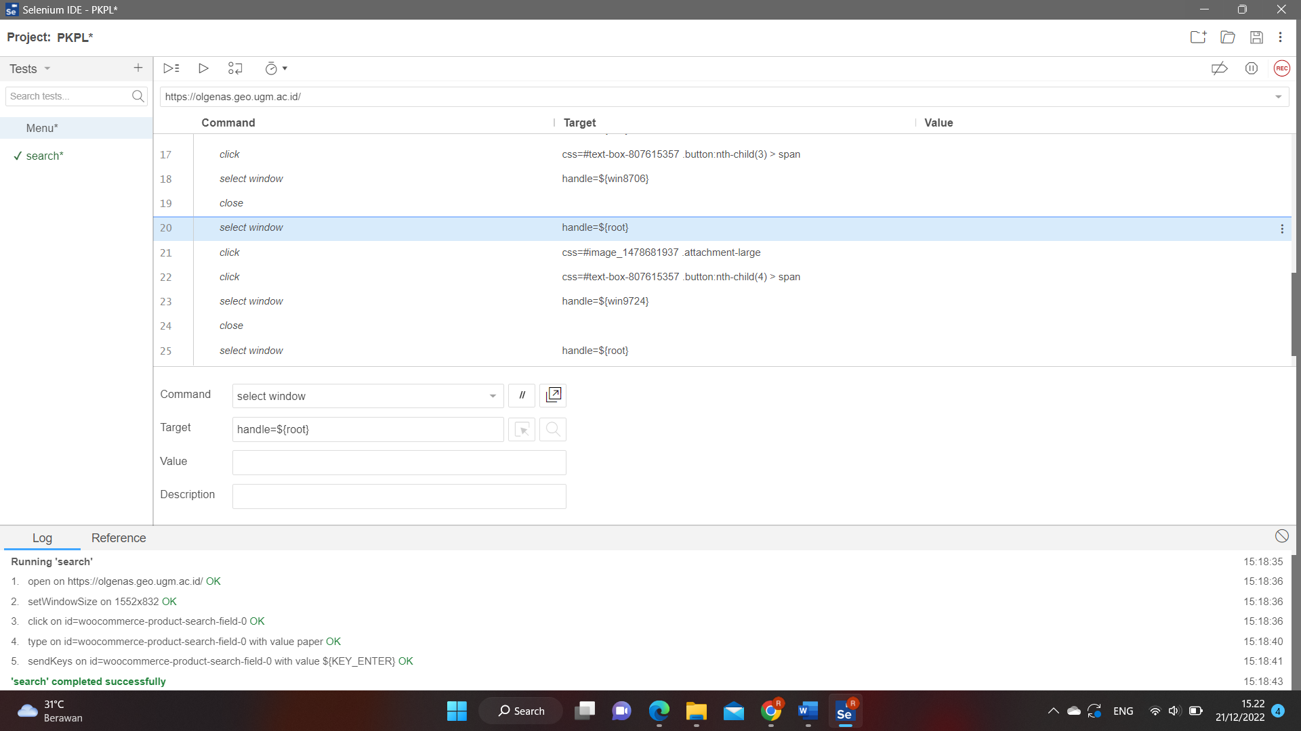

Fitur Home Menu berhasil dan seuai dengan pengujian

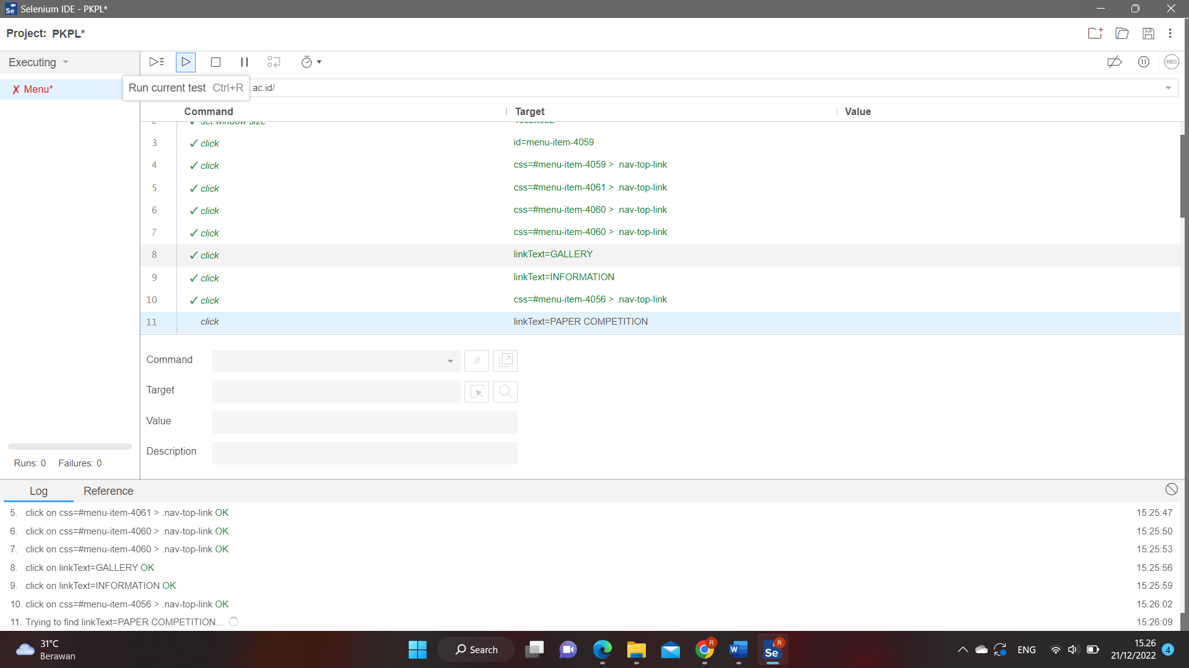

1. **Kesimpulan**

Menurut saya hasil testing yang saya lakukan semua berhasil dan sesuai dengan pengujian black box maupun white box dimulai dari fitur search berjalan sesuai keinginan dan fitur home menu awal yang berhasil memunculkan tampilan selanjutnya saat user mengklik menu yang adam dan juga semua tombol berjalan dengan baik.

1. **Spesifikasi Website**

Website <https://olgenas.geo.ugm.ac.id/> merupakan situs web untuk mencari info seputar olimpiade UGM dan terdapat beberapa fitur yang disediakan dalam web tersebut adalah fitur berita terkini seputar olimpiade, tutorial pendaftaran olimpiade, tata cara pembayaran, dan buku panduan.

1. **Rancangan pengujian**

Skenario pengujian menggunakan metode Concurrent User yaitu metode pengujian kinerja di mana sistem atau aplikasi diuji dalam kondisi simulasi dari beberapa pengguna yang mengaksesnya secara bersamaan. Jenis pengujian ini dirancang untuk mengevaluasi kinerja dan skalabilitas sistem saat digunakan oleh sejumlah besar pengguna pada saat yang bersamaan.

1. **Pengujian dengan Jmeter**

Membuat thread group, pada menu test plan pilih add -> Threads (user) -> Thread Group

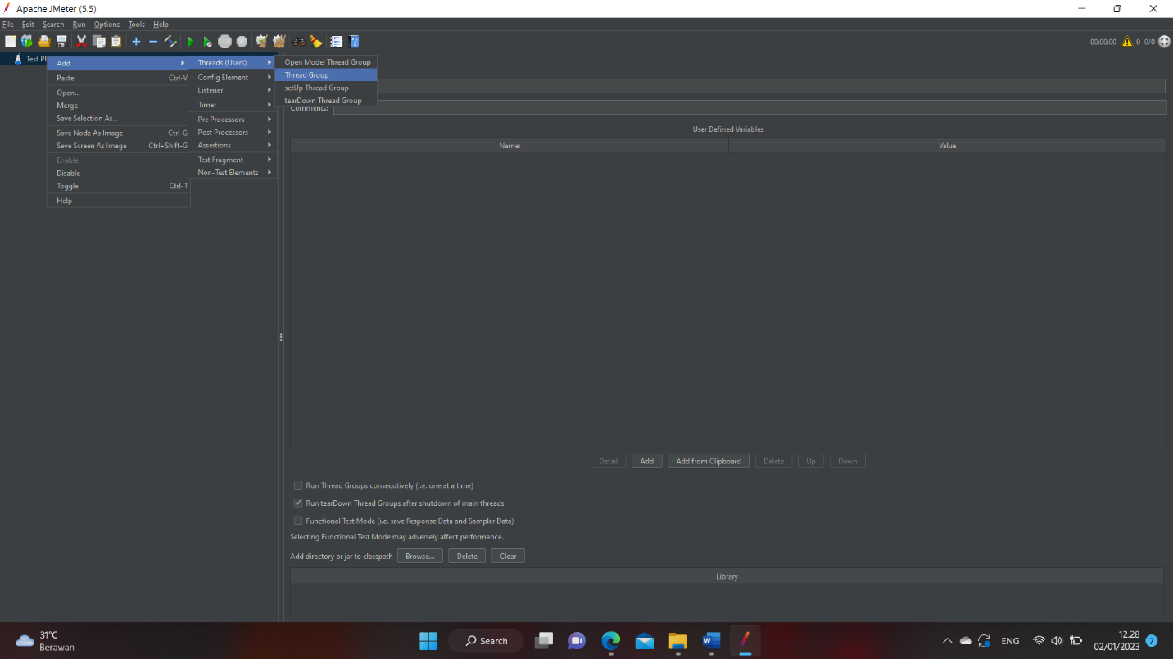

Mengisi jumlah user, berapa lama user mengakses, dan loop user. Disini saya menisi 10 user dan melakukan sebanyak 1 kali dalam 1 detik

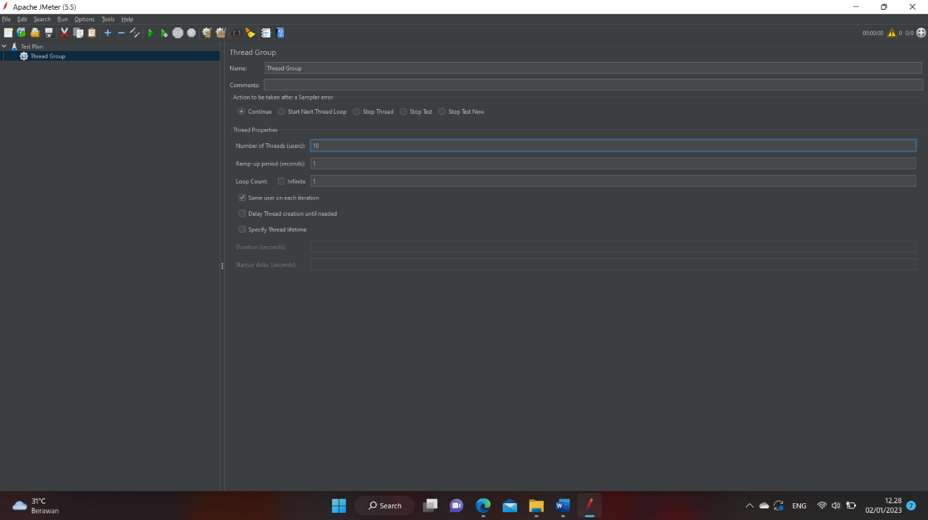

Masukan link website pengujian

* Page

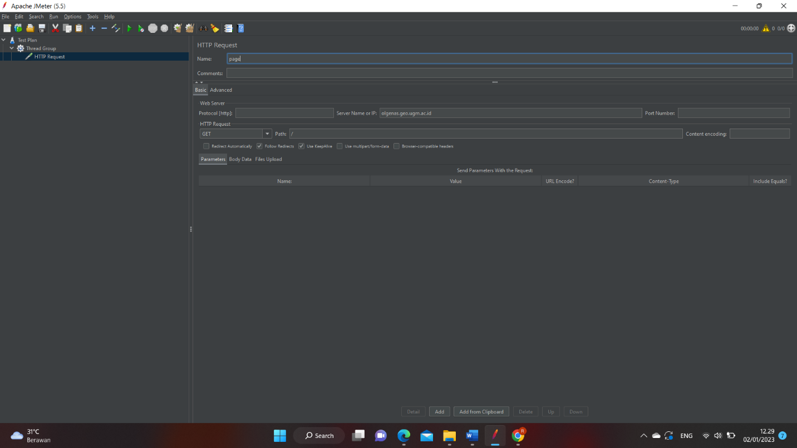

* Informasi

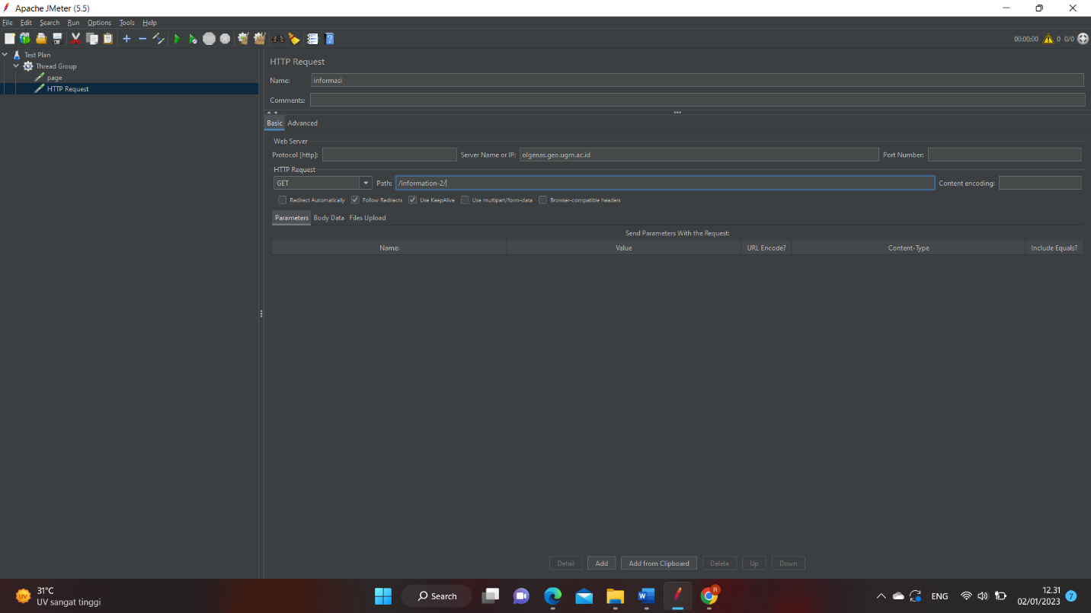

Lakukan run pada JMeter yang sudah ditentukan diatas, Berikut Hasilnya

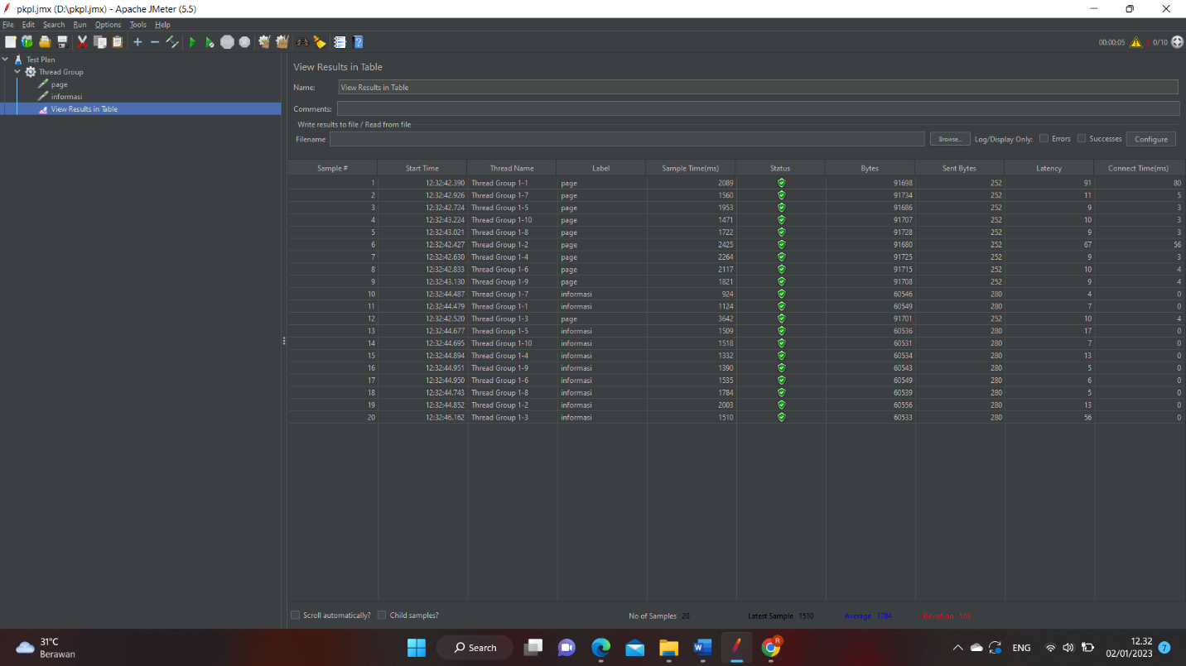

Analisis



Pada pengetesan ini dilakukan di halaman page dan informasi, bisa kita lihat bahwa hasil pengujian lolos centang hijau yang menandakan website aman dikunjungi 10 user bersamaan.